Draaiboek – STEM

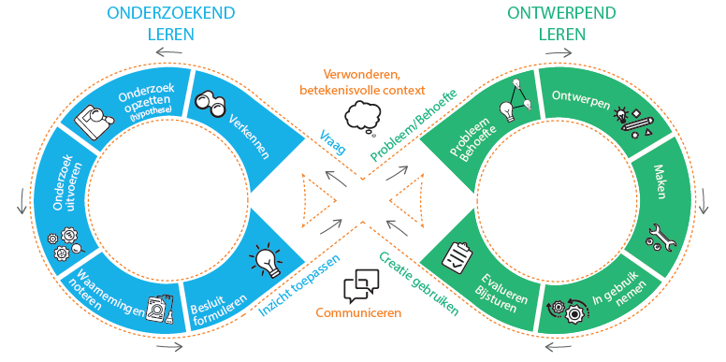
Deze activiteit is gebaseerd op het STEMOOV-model. Je kunt al de fases van dit model terugvinden in dit draaiboek. Deze activiteit handelt zowel over het ONDERZOEKEND LEREN als over het ONTWERPEND LEREN.

 | STEM-opdrachten aan de lopende band # stem@work
DOELGROEP | Derde graad basisonderwijs
EINDTERMEN | WT ET 2.1  Techniek: De leerlingen kunnen van technische systemen uit hun omgeving zeggen uit welke materialen of grondstoffen ze gemaakt zijn  WT ET 2.12  Techniek: De leerlingen kunnen keuzen maken bij het gebruiken of realiseren van een technisch systeem, rekening houdend met de behoefte, met de vereisten en met de beschikbare hulpmiddelen  2.3 De leerlingen kunnen onderzoeken dat een zelf gebruikt technisch systeem niet of slecht functioneert.  2.9 De leerlingen kunnen een probleem, ontstaan vanuit een behoefte, technisch oplossen door verschillende stappen van het technisch proces  te doorlopen.  2.11 De leerlingen kunnen ideeën genereren voor het ontwerp van een technisch systeem.

VERWONDEREN

Automatisering in de productie - een nieuwe robot voor palletproductie in Nederland en Frankrijk
Posted On July 15, 2020

Slimme landbouw of hoe automatisering de landbouw verbetert.

‘Automatisering zal 12 miljoen bijkomende jobs creëren tegen 2025’
Express 21/10/2020 - 11:50
mrt. 20 2019
Leuvens bedrijf automatiseert proces om mondmaskers in enveloppen te stoppen

Wat is automatisatie?

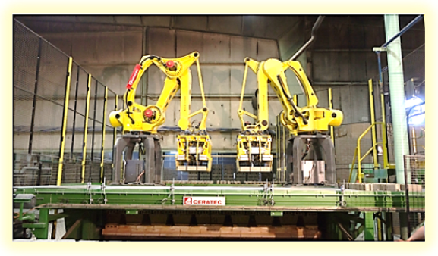

Transport van bakstenen.

Bespreken van het videofragment:
- Wat heb je gezien?
- Werkten er veel mensen?
- Welk product/goederen wordt er gemaakt?
- Hoe worden de bakstenen opgetild?
- Hoe worden de bakstenen verplaatst?
- Wat is het voordeel om zoveel machines te gebruiken?

Uit het klasgesprek kan je besluiten:

Doordat er zoveel machines worden gebruikt, zal de productie van de bakstenen bijna vanzelf verlopen = automatisch. Het kenmerk van de 21ste eeuw is de automatisering. Dankzij techniek kan men de opeenvolgende handelingen bij het maken van een product (=productieproces) deels of volledig automatisch laten verlopen.

Opdracht: Bouw zelf een geautomatiseerd systeem!

1 DE TRANSPORTBAND

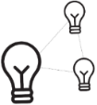
PROBLEEMSTELLING/BEHOEFTE

In het filmpje zagen jullie dat de bakstenen in het fabriek automatisch vervoerd (=getransporteerd)
worden. Welk systeem/machine wordt hiervoor gebruikt? (leerlingen doen suggesties)
TRANSPORTBAND

vervoeren = transporteren bakstenen liggen op een eindeloze band

Andere voorbeelden:

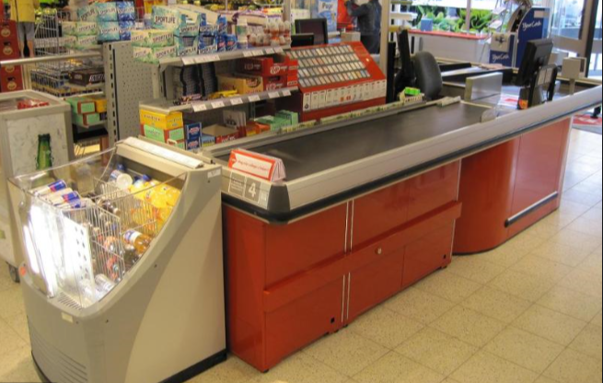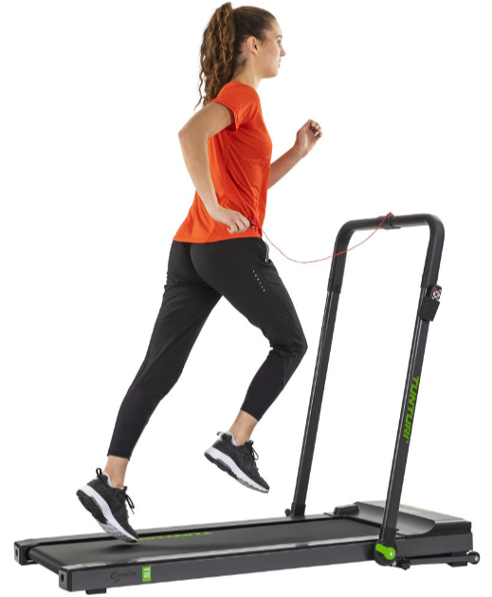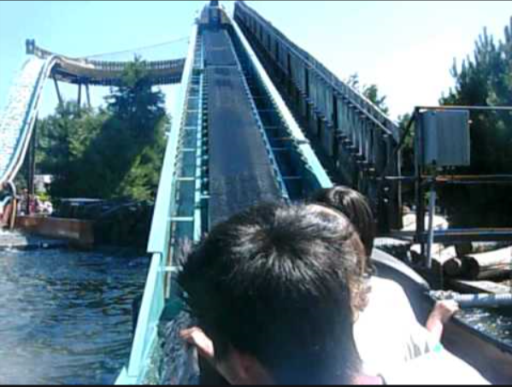

Opdracht: bedenk en maak zelf een transportsysteem dat voldoet aan volgende criteria.

- Om de transportband te kunnen laten draaien, maak je gebruik van een overbrenging.
- De lengte van de transportband is 300 mm.
- Zorg ervoor dat de transportband breed genoeg is om soortgelijke goederen achter elkaar te kunnen verplaatsen.

- Je moet ervoor zorgen dat de goederen niet van de transportband kunnen vallen.
- Het transportsysteem moet gemaakt worden met soortgelijke materialen die aanwezig zijn in de klas.
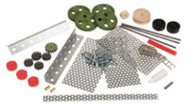
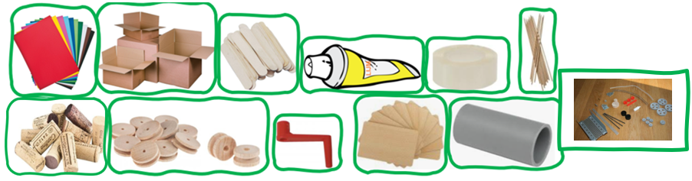
Tip: de ontdekzakjes binnen de leerlijn ‘ een tandje bijsteken’ kunnen hier ook gebruikt worden. Deze vind je terug in de techniekmobiel.

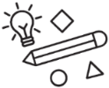
ONTWERPEN
Voordat je de leerlingen de transportband laat ontwerpen, laat je ze best eerst onderzoeken doen die betrekking hebben op het ontwerpen van de band. Zo krijgen ze meer informatie en inzichten die ze kunnen gebruiken bij het ontwerpen.

Nu starten we de onderzoekscirkel van het onderzoekend leren.

1.1 Onderzoeken (zie ook onderzoeksfiches: riemoverbrenging en tandwieloverbrenging)
Verwijzen naar criterium 1:
Om de transportband te kunnen laten draaien, dien je gebruik te maken van een overbrenging.
Wat is een overbrenging? Welke soorten overbrengingen kunnen er voorkomen?
Tip: laat leerlingen afbeeldingen zien van toepassingen van riem- en tandwieloverbrengingen.
Wat zijn de eigenschappen van deze overbrengingen? Leerlingen achterhalen de eigenschappen
door het voeren van onderzoeksopdrachten.

ONDERZOEK 2: TANDWIELOVERBRENGING.
ONDERZOEK 1:
RIEMOVERBRENGING.

VERKENNEN
Oproepen van de voorkennis:
Welke technische systemen met een riemoverbrenging heb jij al eens gebruikt?
Voorbeelden kunnen zijn: loopband, kassaband, een distributieriem in een auto,
mechanische naaimachine (naald wordt omhoog gedraaid door een riemoverbrenging).

ONDERZOEK OPZETTEN
Om de transportband in beweging te brengen moeten we gebruikmaken van een
overbrenging.
Waarop heeft een riemoverbrenging invloed?

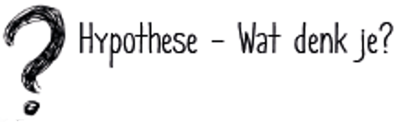
Leerlingen lezen de gedachtenwolkjes en vullen eigen gedacht/hypothese in.
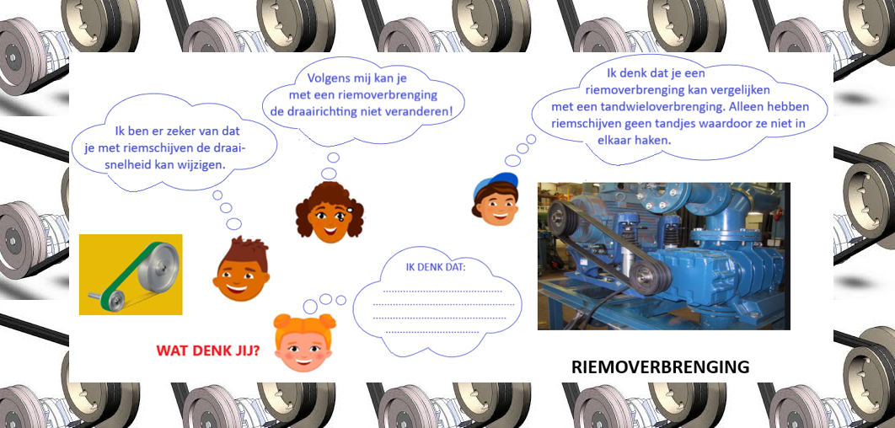
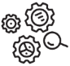 ONDERZOEK UITVOEREN (in groepjes)
Tip: teken op voorhand een lijn op de riemschijven. Zo kunnen de leerlingen de snelheid van de
draaiende wielen waarnemen.

Onderzoek uitvoeren
Zo ga je te werk:
- Bouw de opstellingen nauwkeurig na.
- Draai telkens riemschijf A een keer rond.
- Wat gebeurt er met de draaisnelheid van riemschijf B?
- Wat is de draairichting van riemschijf B t.o.v. riemschijf A?
- Bouw zelf een opstelling met als resultaat: tegengestelde draairichting en gelijke draaisnelheid. Schets je resultaat in vakje 4.
- Kruis in de tabel jouw bevindingen aan.

Benodigdheden onderzoek:
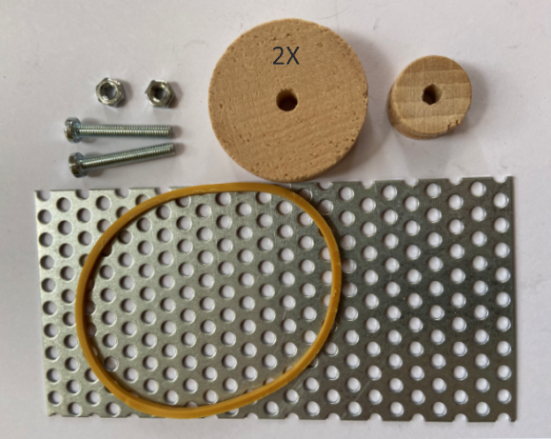
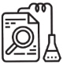 WAARNEMINGEN NOTEREN
Leerlingen noteren waarnemingen in onderstaande tabel door het juiste antwoord aan te kruisen.
Leerlingen zoeken zelf een oplossing om de wielen tegengesteld te laten draaien: gekruiste riem.
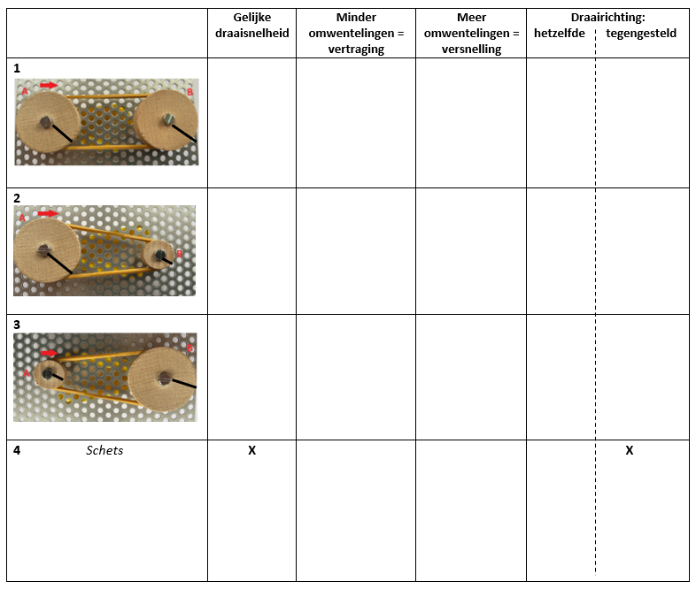
BESLUIT FORMULEREN
Leerlingen maken de besluitvorming in groep gevolgd op een klassikale verbetering.
Bij de besluitvorming: onderzoeksvraag herhalen.

Belangrijk: terugkoppeling naar de hypothese: wat dacht je toen? Hoe denk je hierover na het onderzoek?
Waarop heeft een riemoverbrenging invloed?
Een riemoverbrenging heeft een invloed op:
De draaisnelheid
gelijke draaisnelheid
Door een riemoverbrenging toe te passen waarbij de riemschijven een verschillende diameter hebben, verwezenlijk je een:
versnelling vertraging

De draairichting
De draairichting van de riemschijven, verbonden met een riem is: gelijk / tegengesteld. (schrap wat niet past)

Bij een riemoverbrenging zullen de riemschijven tegengesteld draaien wanneer:
wanneer de riem gekruist wordt.
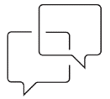

Hoe dacht je hier in begin van de opdracht over? ………………………………………………………………………………………………………………………………..
Wat zijn jouw bevindingen na de opdracht?
………………………………………………………………………………………………………………………………..

ONDERZOEK 3: TANDWIELOVERBRENGING.

Analoog met onderzoek naar eigenschappen van een riemoverbrenging.
Onderzoek naar de eigenschappen van een tandwieloverbrenging is enkel noodzakelijk wanneer de
transportband gemaakt wordt met uitgelaserde onderdelen (conform het toegeleverd pakket stem@work) en het stappenplan. De technische tekeningen van de onderdelen zijn terug te vinden op de website van ‘Ontdek Techniektalent’ in het luik stem@work. Leerlingen kunnen dan kiezen welke overbrenging ze zullen toepassen in de transportband.

Benodigdheden onderzoek:
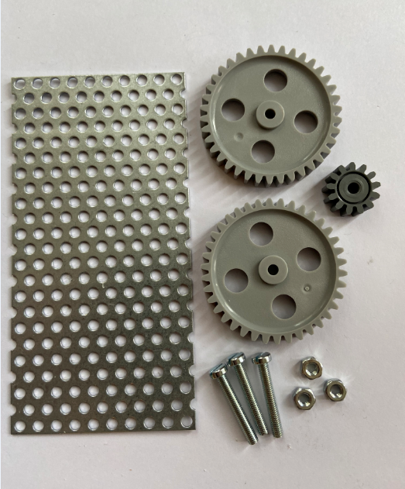

Oplossing besluit onderzoek tandwieloverbrenging.
Draaisnelheid
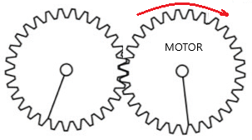
even snel/gelijke draaisnelheid
Door een tandwieloverbrenging toe te passen waarbij de tandwielen een verschillende diameter hebben, verwezenlijk je een:
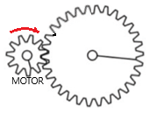 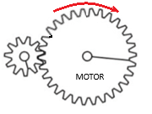 versnelling
vertraging
Draairichting
De draairichting van de tandwielen die in elkaar haken is: tegengesteld.
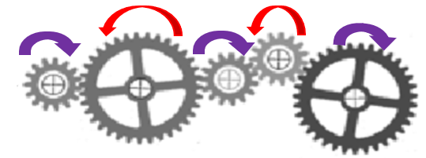
De tandwielen die dezelfde draairichting hebben zijn alle
even of alle oneven aantallen.

1.2 Ontwerp maken
(zie ook: ontwerpfiche en bijlage voorbeelden van ontwerpen)
Criteria kort met de leerlingen overlopen.
Aan welke criteria moet het ontwerp van de transportband voldoen?
Uit welke grote delen bestaat een transportband?

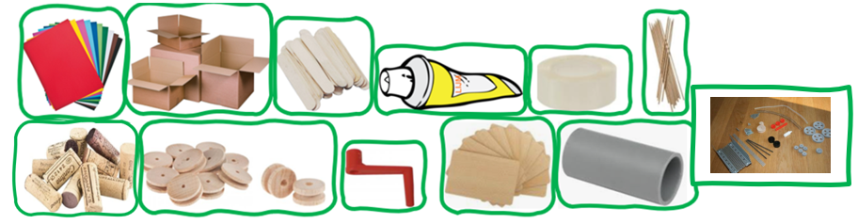
Tip: de ontdekzakjes binnen de leerlijn ‘ een tandje bijsteken’ kunnen hier ook gebruikt worden. Deze vind je terug in de techniekmobiel.

Zijn er materialen die niet in het lijstje voorkomen maar die je toch graag zou
willen gebruiken? Leerlingen kunnen voorstellen doen. Leerkracht geeft aan of het voorstel kan.
Leerlingen stellen het project voor aan de leerkracht of eventueel de klasgroep. Leerkracht schat de haal-
baarheid in en laat (indien nodig) de ontwerpen aanpassen op niveau van de leerling.

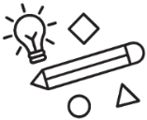 ONTWERPEN
Leerlingen tekenen eigen idee.

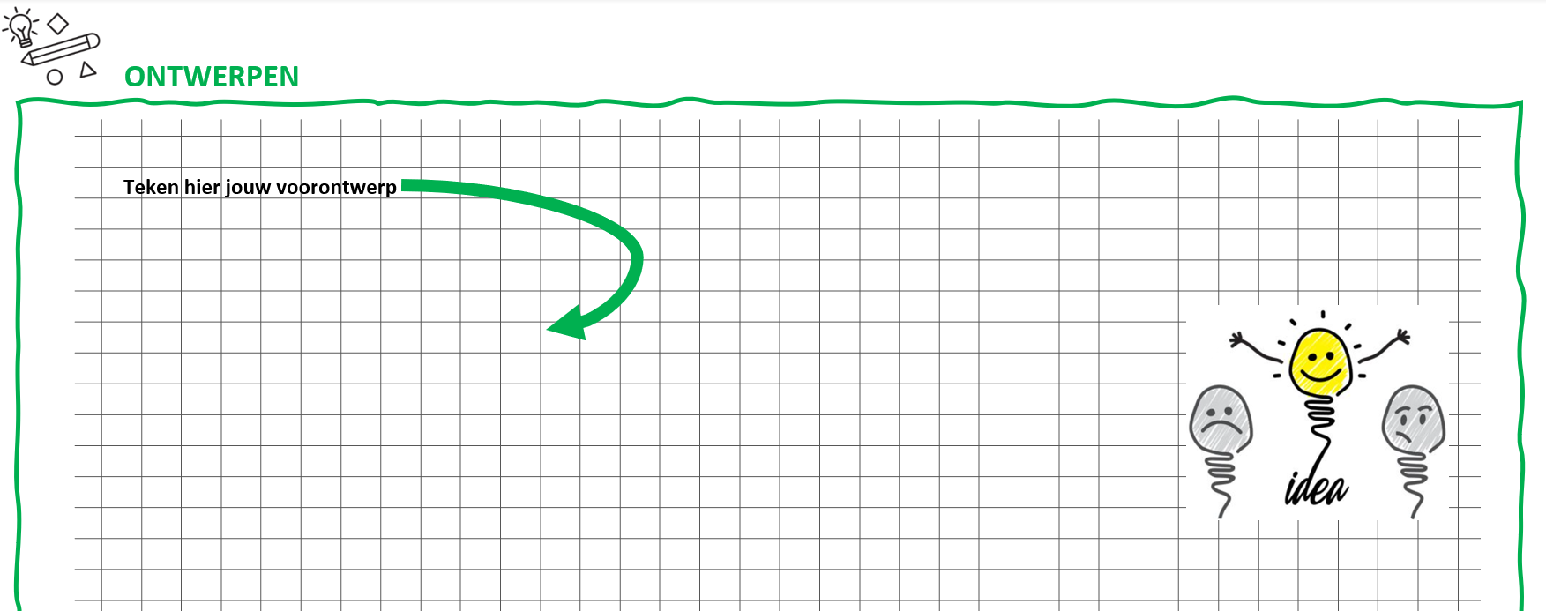

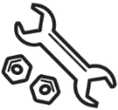 MAKEN
Op maat van de leerlingen kan je een keuze maken uit onderstaande mogelijkheden:
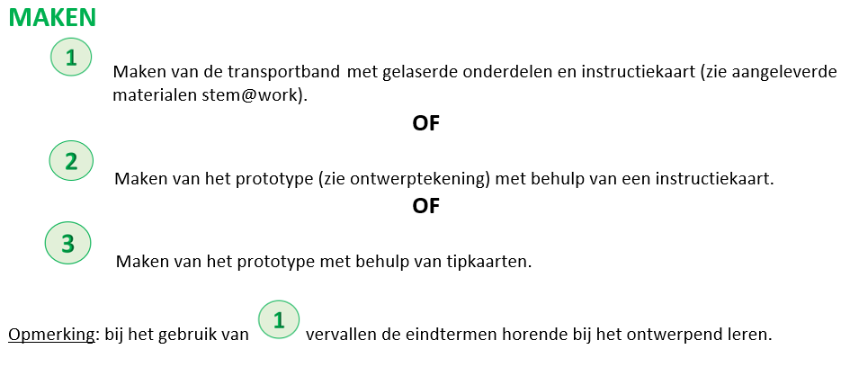

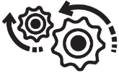 IN GEBRUIK NEMEN

Terugkoppeling naar de criteria waaraan de transportband moet voldoen (zie probleem/behoefte).
Leerlingen stellen hun eigen transportband in werking.
Belangrijk! Voldoet je transportband aan de vooropgestelde criteria? Vink onderstaande tabel aan.

CRITERIA | VOLDOET | VOLDOET NIET
1 Om de transportband te kunnen laten draaien, maak je gebruik van een overbrenging.
2 De lengte van de transportband is 300 mm.
3 Zorg ervoor dat de transportband breed genoeg is om de goederen te kunnen verplaatsen.
4 Je moet ervoor zorgen dat de goederen niet van de transportband kunnen vallen.
5 Het transportsysteem moet gemaakt worden met materialen die aanwezig zijn in de klas.

EVALUEREN – BIJSTUREN

Voldoet jouw transportband aan de vijf criteria? JA/NEE
Wat zou je nog kunnen doen om het systeem te verbeteren?

COMMUNICEREN
Wat vond je het leukst aan deze opdracht? Wat vond je minder leuk?
Wat vond je moeilijk?
Wat lukte je het best?
Welke tips en trics kan je nog meegeven?

- GRIJPARM
Opdracht: Om goederen op te tillen en te verplaatsen, zullen we in groep een grijparm maken. Op deze
manier verkrijgen we een uitgebreid geautomatiseerd systeem.

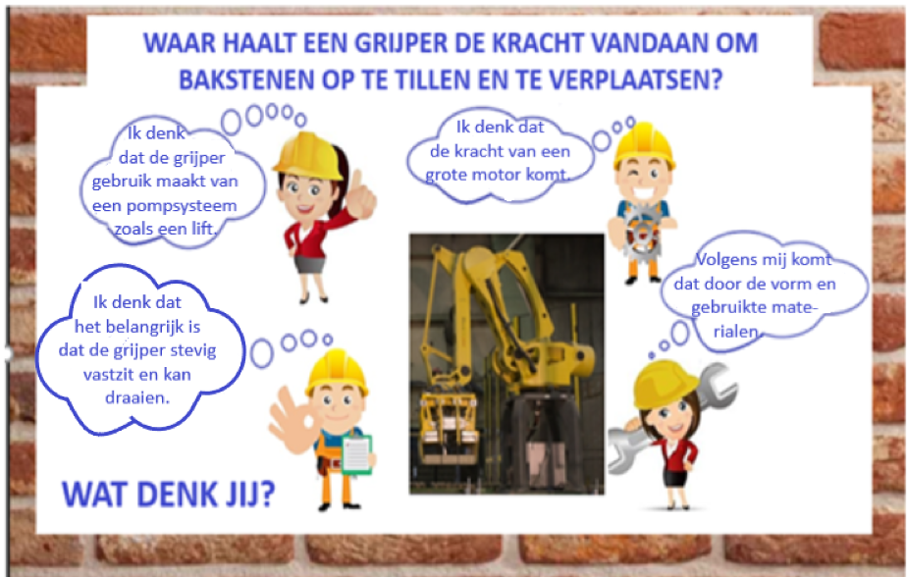

Terugblikken op het videofragment over automatisatie.
Een grijper is een machine met veel kracht. Waar komt de kracht vandaan om bakstenen op te tillen en te verplaatsen?
Leerlingen laten nadenken over mogelijkheden: er zijn geen goede of foute antwoorden. Leerlingen leren het juiste antwoord kennen in volgend onderzoek: ‘waarmee kan je de meeste kracht overbrengen: lucht of vloeistof?’.
Hoe kunnen we ervoor zorgen dat de grijparm die we zullen maken, krachtig genoeg zal zijn om gegeven materialen op te tillen?

Nu starten we terug de onderzoekscirkel van het onderzoekend leren.

  - Onderzoek (zie ook onderzoeksfiche 3: overbrengingen met lucht of vloeistof?).

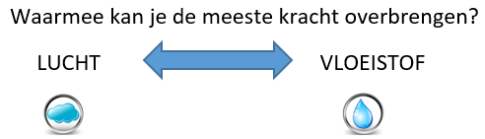

VERKENNEN
Oproepen van voorkennis
Ken je technische systemen die met weinig moeite/kracht zware voorwerpen kunnen optillen/verplaatsen?

Welke technische systemen ken jij die met weinig moeite zware voorwerpen kunnen optillen en/of verplaatsen? Leerlingen geven voorbeelden.
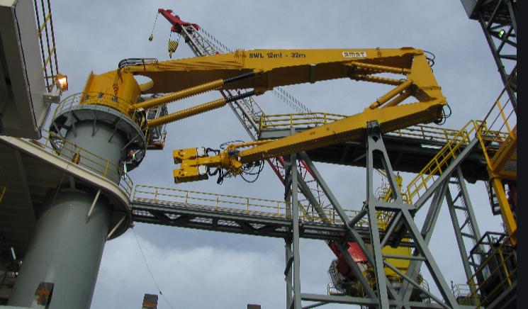 Hydraulisch systeem

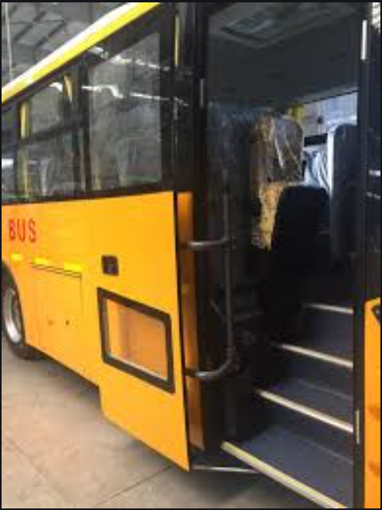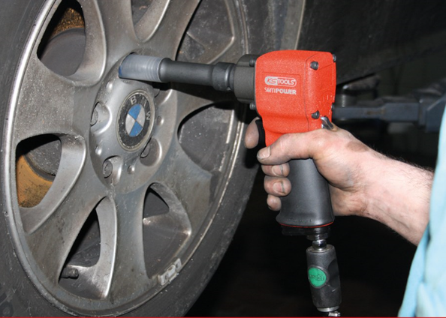

Pneumatische systemen

ONDERZOEK OPZETTEN

.
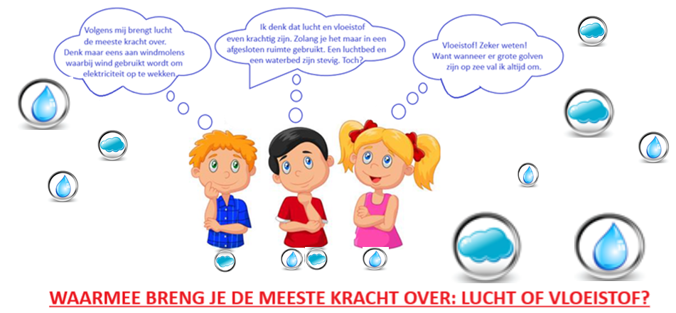

Klassikaal bespreken van de gedachtenwolkjes. Leerlingen vullen eigen gedacht in.
Materiaal: - twee spuiten van dezelfde maat
- plastieken slang
- water.
Uitbreiding
Door spuiten te gebruiken van verschillende maten, kan je de invloed van de grootte van de
spuit testen.

ONDERZOEK UITVOEREN
Leerlingen voeren het onderzoek uit in groepjes met begeleiding van de leerkracht ‘op maat’.
Tip: omdat er toch wat druk op het buisje komt, lijm je best de slang vast op de spuit (warme lijm).

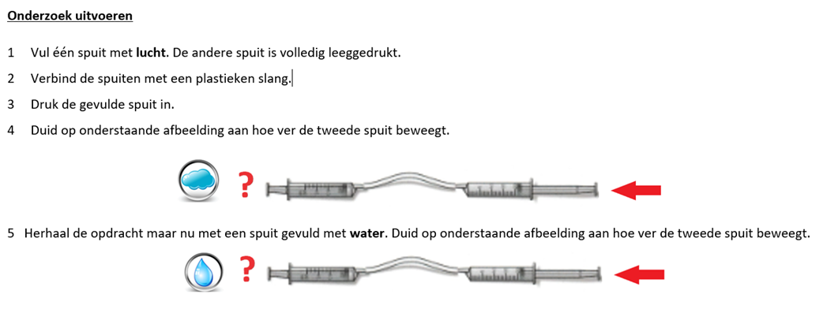
WAARNEMINGEN NOTEREN

Leerlingen duiden op eigen fiche aan tot hoever de spuit beweegt. Belangrijk is hier dat
de leerlingen de waarnemingen juist aanduiden op de fiche.
BESLUIT FORMULEREN

Samen bespreken van de gevonden resultaten.
Terugblikken op de onderzoeksvraag: wat moesten jullie onderzoeken. Waarom?

Je kan de meeste kracht overbrengen door gebruik te maken van vloeistof omdat vloeistof minder goed / beter kan samendrukken dan lucht (schrap wat niet past) waardoor er meer kracht wordt overgebracht.
Besluit Toepassen van het hydraulisch systeem.
Terugkoppeling naar de hypothese.

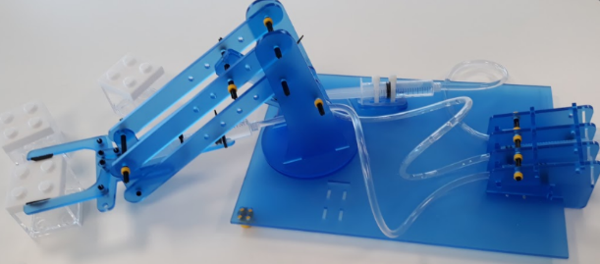
2.2 Maken van de grijparm

Opdracht: leerlingen maken grijparm m.b.v. bouwpakket en instructiefiche.

Criteria: de grijparm moet:

- Aangestuurd kunnen worden door gebruik te maken van het hydraulisch principe.

- Aangegeven goederen van de transportband kunnen oppikken en verplaatsen.
3 Stabiel staan.
Bijvoorbeeld: lege doosjes, kleine voorwerpen …
Materialen Alle onderdelen voor het monteren van de grijparm zijn aanwezig in het bouwpakket.
Stappenplan Leerlingen voeren in groepjes de maakopdracht uit m.b.v. van het stappenplan dat terug te
vinden is in het bouwpakket.

  - Testen van de grijparm
Spuitjes worden gevuld met water. Leerlingen testen de werking van de grijparm.
Optimalisatie indien nodig.

Doe de test. Voldoet je grijparm aan de vooropgestelde criteria? Vink onderstaande tabel aan.

CRITERIA de grijparm moet: | VOLDOET | VOLDOET NIET
1 Aangestuurd kunnen worden door gebruik te maken van het hydraulisch principe.
2 Aangegeven goederen van de transportband kunnen oppikken en verplaatsen.
3 Stabiel staan.

  - Evaluatie

- Lukte het voor jou om met behulp van het stappenplan de grijper te monteren?
- Wat vond je leuk?
- Wat vond je moeilijk?
- Welke tips en/of trics zou je nog willen meegeven?

BIJLAGE

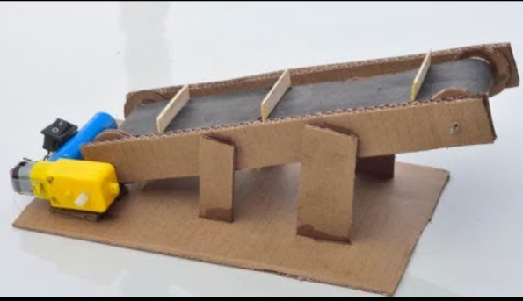

Opmerkingen en aandachtspunten;

